Соприкосновение линейчатых развертывающихся поверхностей

А.С. Нитейский, К.Л. Панчук
ОмГТУ, каф. ИГ и САПР, г.Омск

В работах [1,2] были представлены результаты исследования соприкосновения косых (неразвертывающихся) линейчатых поверхностей по их общей образующей прямой.
Рассмотрим применение этих результатов для соприкасающихся линейчатых развертывающихся поверхностей (ПЛР).
Уравнение линейчатой поверхности может быть выражено в дуальной векторной форме [3]:
${\bar{А}}_{1}\left(t\right)={\bar{a}}_{\text{01}}\left(t\right)+ω{\bar{a}}_{\text{11}}\left(t\right)$, ω²=0, где ${\bar{a}}_{\text{01}}\left(t\right)$ - единичный вектор образующей прямой; ${\bar{a}}_{\text{11}}\left(t\right)$ - момент вектора ${\bar{a}}_{\text{01}}$ относительно начала координат системы отнесения; ${\bar{А}}_{1}(t)$- дуальный единичный вектор с координатным представлением ${\bar{А}}_{1}=\bar{i}x+\bar{j}y+\bar{k}z$, при этом $x^{2}+y^{2}+z^{2}=1$; t – вещественный параметр T₀ ≤ t ≤ T₁ . Полагаем, что дуальная векторная функция ${\bar{А}}_{1}(t)$ обладает на отрезке изменения параметра т непрерывными производными любого порядка. В центральной точке А образующей линии линейчатой поверхности существует ортонормированный триэдр с дуальными ортами [3]:
${\bar{А}}_{1}$; ${\bar{А}}_{2}={\bar{а}}_{\text{02}}+ω{\bar{а}}_{\text{12}}=\frac{{\bar{A}}_{1}^{'}}{H}$; ${\bar{А}}_{3}={\bar{а}}_{\text{03}}+ω{\bar{а}}_{\text{13}}={\bar{А}}_{1}×{\bar{А}}_{2}$.
Деривационные уравнения триэдра имеют известный вид [3]:
${\bar{А}}_{1}^{'}=H⋅{\bar{А}}_{2};$ ${\bar{А}}_{2}^{'}=H⋅{\bar{А}}_{1}+Q⋅{\bar{A}}_{3};$${\bar{A}}_{3}^{'}=Q⋅{\bar{A}}_{2}$, (1)
Дуальная дуга образующей ЛП зависит от вещественного параметра $s\left(t\right)=s_{0}\left(t\right)+{ωs}_{1}\left(t\right)=\int_{t_{0}}^{t}{H⋅\text{dt}}=\int_{t_{0}}^{t}{(h_{0}+{ωh}_{1})⋅\text{dt}}$.
Пусть для другой ПЛР с уравнением ${\tilde{\bar{А}}}_{1}\left(\tilde{t}\right)={\tilde{\bar{a}}}_{\text{01}}\left(\tilde{t}\right)+ω{\tilde{\bar{a}}}_{\text{11}}\left(\tilde{t}\right)$, ω²=0 имеют место геометрические предпосылки, аналогичные указанным для первой ${\bar{А}}_{1}={\bar{А}}_{1}(t)$. Если разложить дуальные векторные функции ${\bar{А}}_{1}(t)$и ${\tilde{\bar{А}}}_{1}(\tilde{t}(t))$в ряд Тейлора по степеням приращения ∆t их образующих t₀ и ${\tilde{t}}_{0}(t_{0})$ то, учитывая существование функции $\tilde{t}=f(t)$, можно получить дуальный вектор расхождения соприкасающихся ПЛР в их общей образующей: $\bar{G}\left(t\right)={\bar{A}}_{1}\left(t\right)−{\tilde{\bar{A}}}_{1}\left(\tilde{t}(t)\right)$, представимый также в виде разложения в ряд Тейлора. Вектор $\bar{G}\left(t\right)$, характеризующий близость обеих ЛП в окрестности их общей образующей, определяется двумя образующими ${\bar{а}}_{\text{01}}^{'}$ и ${\tilde{\bar{а}}}_{\text{01}}^{'}$, каждая из которых смещена по своей ЛП на одну и ту же дуальную дугу $\text{ds}=d\tilde{s}$от общей образующей.
Если ${\bar{А}}_{1}(t)$и ${\tilde{\bar{А}}}_{1}(\tilde{t})$- поверхности ПЛР, но не цилиндрические и не конические, то параметры Р и$\tilde{P}$их образующих равны нулю и поэтому элементы их дуальных дуг ∆s и $Δ\tilde{s}$ - вещественные числа ∆s₀ и $Δ{\tilde{s}}_{0}$. Стрикционные линии рассматриваемых поверхностей будут их ребрами возврата. В этом случае, например для ПЛР ${\bar{А}}_{1}(t)$, ее образующая ${\bar{a}}_{\text{01}}\left(t\right)$ будет касательной в точке А ребра возврата, ${\bar{a}}_{\text{02}}\left(t\right)$ - главной нормалью и ${\bar{a}}_{\text{03}}\left(t\right)$ - бинормалью, поскольку по определению ${\bar{a}}_{\text{03}}\left(t\right)$определяет ось вещественного угла ${\text{ds}}_{0}=k⋅dσ$, принадлежащего соприкасающейся плоскости ребра возврата (А), где k и $dσ$ - соответственно кривизна и элемент дуги линии (А).
Для соприкосновения порядка n=1 из условий обеспечения данного порядка:
${\bar{A}}_{1}\left(t_{0}\right)={\tilde{\bar{A}}}_{1}\left(\tilde{t}(t_{0})\right)$;${\bar{A}}_{1}^{'}\left(t_{0}\right)={\tilde{\bar{A}}}_{1}^{'}\left(\tilde{t}(t_{0})\right)$;${\bar{A}}_{1}^{''}\left(t_{0}\right)≠{\tilde{\bar{A}}}_{1}^{''}\left(\tilde{t}(t_{0})\right)$, (1)
с учетом ${\tilde{\bar{A}}}_{1}^{'}\left(\tilde{t}(t_{0})\right)=({\tilde{\bar{A}}}_{1})_{\tilde{t}}^{'}⋅{\tilde{t}}^{'}=\tilde{H}⋅{\tilde{t}}^{'}⋅{\tilde{\bar{A}}}_{2};{\bar{A}}_{1}^{'}=H⋅{\bar{A}}_{2},$следует [1]:
${\bar{А}}_{1}={\tilde{\bar{А}}}_{1};{\bar{А}}_{2}={\tilde{\bar{А}}}_{2};{\bar{А}}_{3}={\tilde{\bar{A}}}_{3};H=\tilde{H}⋅{\tilde{t}}^{'}$.
В итоге получаем $\text{ds}=H⋅\text{dt}=\tilde{H}⋅{\tilde{t}}^{'}⋅\text{dt}=\tilde{H}⋅d\tilde{t}=d\tilde{s}\text{.}$ Поскольку ${\text{ds}}_{0}=k⋅dσ$, то получаем
$k=\tilde{k},$ (2)
Таким образом, соприкосновение n = 1 для двух ПЛР приводит к совпадению их триэдров $\left({\bar{а}}_{\text{01}},{\bar{а}}_{\text{02}},{\bar{а}}_{\text{03}}\right)≡\left({\tilde{\bar{а}}}_{\text{01}},{\tilde{\bar{а}}}_{\text{02}},{\tilde{\bar{а}}}_{\text{03}}\right)$ и к выполнению равенства (2). Если к первым двум равенствам (1) добавить ${\bar{A}}_{1}^{\text{''}}\left(t_{0}\right)={\tilde{\bar{A}}}_{1}^{\text{''}}\left(\tilde{t}(t_{0})\right)$; ${\bar{A}}_{1}^{'''}(t_{0})≠{\tilde{\bar{A}}}_{1}^{\text{'''}}\left(\tilde{t}(t_{0})\right),$то получим условия обеспечения соприкосновения второго порядка двух линейчатых поверхностей. Поскольку имеют место уравнения
${{\bar{A}}_{1}^{''}=−H^{2}{\bar{A}}_{1}+H^{'}{\bar{A}}_{2}+\text{HQ \{}\bar{A}}_{3}$; ${\tilde{\bar{A}}}_{1}^{''}=−{\tilde{H}}^{2}{\left({\tilde{t}}^{'}\right)}^{2}{\tilde{\bar{A}}}_{1}+\left({\tilde{H}}_{\tilde{t}}^{'}{\left({\tilde{t}}^{'}\right)}^{2}+\tilde{H}{\tilde{t}}^{''}\right){\tilde{\bar{A}}}_{2}+\left(\tilde{H}\tilde{Q}{\left({\tilde{t}}^{'}\right)}^{2}\right){\tilde{\bar{A}}}_{3}$, (3)
то в общей образующей соприкасающихся ПЛР выполняются условия:
$H=\tilde{H}⋅{\tilde{t}}^{'}$;$H^{'}=(\tilde{H}⋅{\tilde{t}}^{'})_{t}^{'}$;$Q=\tilde{Q}⋅{\tilde{t}}^{'}$, (4)
из которых следуют равенства: $\text{ds}=d\tilde{s}$; $\frac{d^{2}s}{{\text{dt}}^{2}}=({\tilde{s}}_{\tilde{t}}^{'}⋅{\tilde{t}}^{'})_{t}^{'}$; ${\text{ds}}_{(1)}=d{\tilde{s}}_{(1)}$, в которых
${\text{ds}}_{(1)}={\text{ds}}_{\text{01}}+ω{\text{ds}}_{\text{11}}$ и $d{\tilde{s}}_{(1)}=d{\tilde{s}}_{\text{01}}+ωd{\tilde{s}}_{\text{11}}$ - элементы дуальных дуг ЛП, образованных бинормалями ${\bar{а}}_{\text{03}}$ и ${\tilde{\bar{а}}}_{\text{03}}$ соответственно стрикций (ребер возврата) соприкасающихся ПЛР, при этом ${\text{ds}}_{(1)}=Q⋅\text{dt}=\tilde{Q}⋅{\tilde{t}}^{'}⋅\text{dt}=\tilde{Q}⋅d\tilde{t}=d{\tilde{s}}_{(1)}$.
Из дифференциального уравнения стрикции линейчатой поверхности [3]
$${\bar{x}}^{'}(t)=q_{1}{\bar{а}}_{\text{01}}+h_{1}{\bar{а}}_{\text{03}},$$
с учетом условий для ПЛР: h₁=0, q₁≠0, следует уравнение ее стрикции ${\bar{x}}^{'}=q_{1}{\bar{а}}_{\text{01}}$. Из него следует $(d\bar{x})^{2}={dσ}^{2}=(q_{1}\text{dt})^{2}$. Таким образом, с произвольным знаком получаем:
$dσ=q_{1}\text{dt}\text{.}$ (5)
Из ${\text{ds}}_{0}=h⋅\text{dt}=k⋅dσ$с учетом (5) можно получить:
$k={h_{0}}/{σ_{t}^{'}}={h_{0}}/{q_{1}}\text{.}$ (6)
Из третьего дуального равенства (4) следуют вещественные равенства $q_{0}={\tilde{q}}_{0}{\tilde{t}}^{'},q_{1}={\tilde{q}}_{1}{\tilde{t}}^{'},$ что позволяет записать
$d\tilde{σ}={\tilde{q}}_{1}d\tilde{t}={q_{1}}/{{\tilde{t}}^{'}}=q_{1}\text{dt}=dσ\text{.}$ (7)
Учитывая (2), получаем итоговый результат
$k=\tilde{k},$ (8)
Для элемента ${\text{ds}}_{(1)}$ дуальной дуги, образованной перемещением бинормали ${\bar{а}}_{\text{03}}$, можно записать [3] дуальные равенства: ${\text{ds}}_{(1)}={\text{ds}}_{\text{01}}+ω{\text{ds}}_{\text{11}}=Q⋅\text{dt}=(q_{0}+{ωq}_{1})\text{dt}$, из которых, по разделению главных и моментных компонент, на основании (7) следует:
${\text{ds}}_{\text{01}}=q_{0}\text{dt}={\tilde{q}}_{0}{\tilde{t}}^{'}\text{dt}={\tilde{q}}_{0}d\tilde{t}=d{\tilde{s}}_{\text{01}}$;${\text{ds}}_{\text{11}}=q_{1}\text{dt}=dσ=d\tilde{σ}={\tilde{q}}_{1}d\tilde{t}=d{\tilde{s}}_{\text{11}}\text{.}$
Таким образом, имеет место следующий результат:
${\text{ds}}_{(1)}=d{\tilde{s}}_{(1)}\text{.}$ (9)
Элемент дуальной дуги ${\text{ds}}_{(1)}$ бинормали ребра возврата ПЛР может быть выражен известным образом [4]:
${\text{ds}}_{(1)}=χ⋅dσ⋅e^{ω/χ},$ (10)
где $ω^{2}=0;χ$– кручение линии (А) в точке А. Поскольку имеет место результат (9), то следует
$χ=\tilde{χ},$ (11)
т.е. кручения ребер возврата (А) и ($\tilde{A}$) соприкасающихся ПЛР в центральных точках $A≡\tilde{A}$ их совмещенных образующих ${\bar{а}}_{\text{01}}≡{\tilde{\bar{а}}}_{\text{01}}$также равны. Из (10) и предыдущих результатов, следует: ${\text{ds}}_{(1)}={\text{ds}}_{\text{01}}+ω{\text{ds}}_{\text{11}}=(q_{0}+{ωq}_{1})\text{dt}=χ⋅dσ+ω⋅dσ,$что позволяет получить следующие результаты: $q_{0}=χ⋅σ_{t}^{'},q_{1}=σ_{t}^{'},$$χ={q_{0}}/{q_{1}}\text{.}$ Для параметра элемента дульной дуги ${\text{ds}}_{(1)}$имеют место соотношения
$P_{(1)}={q_{1}}/{q_{0}}=1/χ,$ (12)
что приводит с учетом (11) к равенству
$P_{(1)}={\tilde{P}}_{(1)}\text{.}$ (13)
Определим теперь элемент $ds^{'}$дуальной дуги, описываемой главной нормалью ${\bar{а}}_{\text{02}}$ линии (А) на основании дуального уравнения [4]
${\text{ds}}^{2}+{\text{ds}}^{2_{(1)}}=(ds^{'})^{2}\text{.}$ (14)
Разделяя в нем главную и моментную компоненты и учитывая вышеприведенные результаты, получим:
$$ds^{'}=ds_{0}^{'}+ωds_{1}^{'}=\sqrt{h_{0^{2}}+q_{0^{2}}}⋅\text{dt}+{{ωq}_{0}⋅σ_{t}^{'}⋅\text{dt}}/{\sqrt{h_{0^{2}}+q_{0^{2}}}}\text{.}$$
После подстановки в это уравнение ранее полученных результатов, а именно $h_{0}=k⋅σ_{t}^{'},q_{0}=χ⋅σ_{t}^{'}$, приходим к следующей формуле: $\sqrt{k^{2}+χ^{2}}⋅dσ⋅e^{{\text{ωχ}}/(k^{2}+χ^{2})}\text{.}$
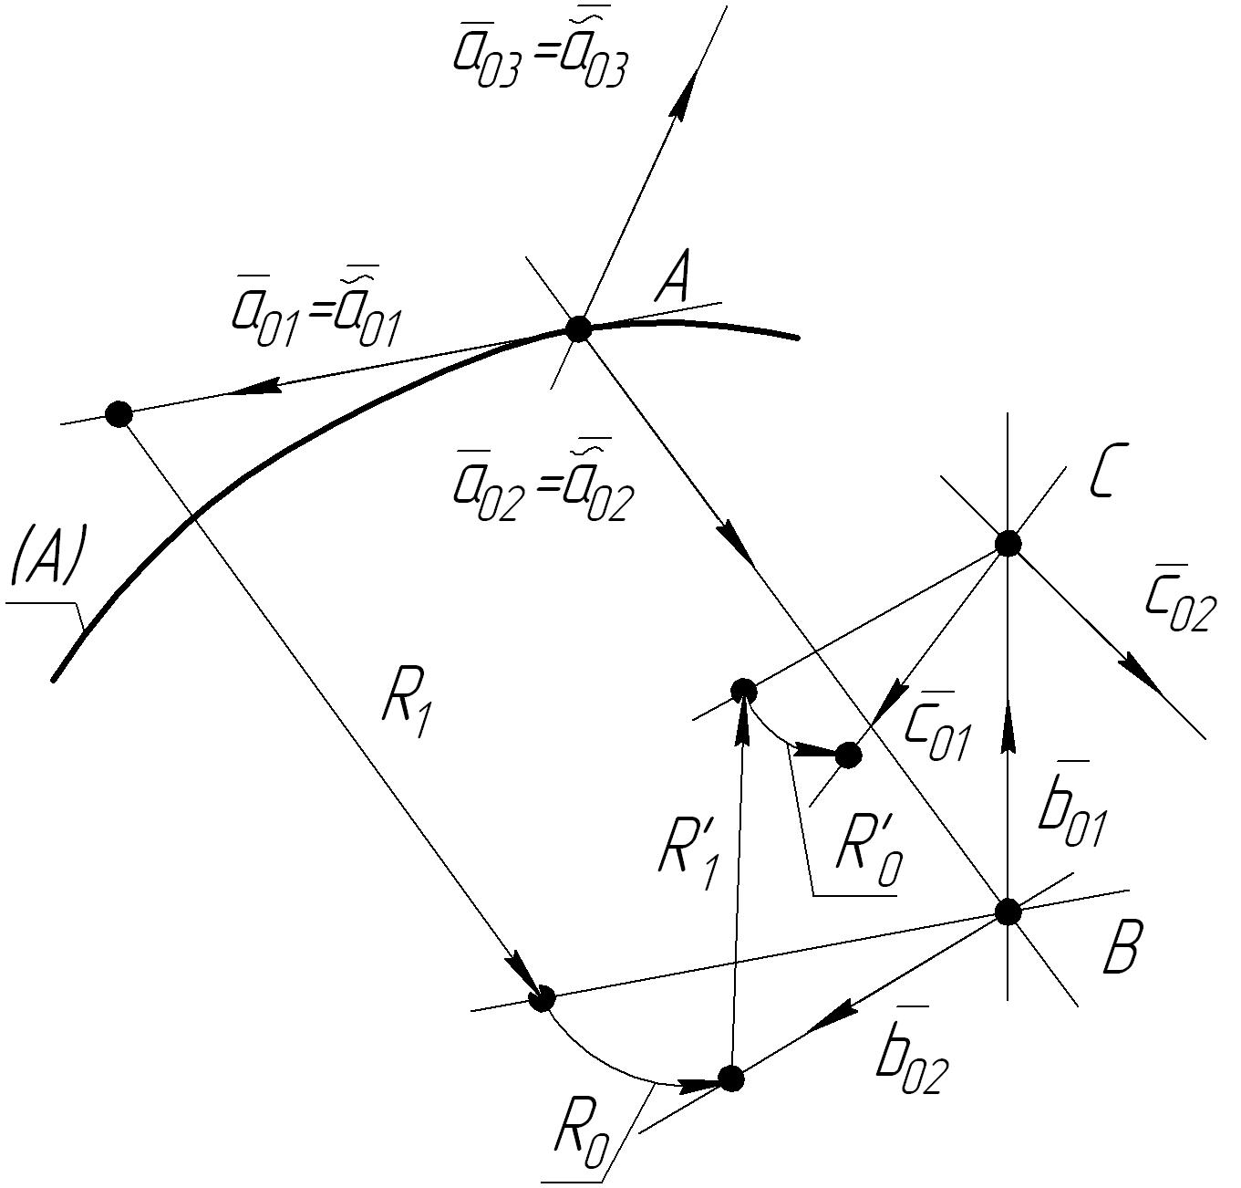
Из формулы (14), с учетом ранее доказанных равенств $\text{ds}={\text{ds}}_{0}=d{\tilde{s}}_{0}=d\tilde{s}$ и ${\text{ds}}_{(1)}=d{\tilde{s}}_{(1)}$, следует
$ds^{'}=d{\tilde{s}}^{'}\text{.}$ (15)
Для параметра дуального элемента $ds^{'}$ на основании (8) и (11) можно записать:
$P^{'}=\frac{ds_{1}^{'}}{ds_{0}^{'}}=χ/(k^{2}+χ^{2})={\tilde{P}}^{'}\text{.}$ (16)
Для дуальной кривизны линейчатой поверхности в ее образующей известна дуальная формула [4]
$ε=\frac{ds^{'}}{\text{ds}}=\frac{1}{\text{sin}R}$ , (17)
Рис.1 К соприкосновению двух ПЛР

в которой $R=R_{0}+{ωR}_{1}$ – дульный угол между образующей ${\bar{а}}_{\text{01}}$ поверхности ПЛР и соответствующей ей прямой, определяемой единичным винтом ${\bar{b}}_{\text{02}}$, представляющем собой главную часть единичного дуального вектора ${\bar{B}}_{2}={\bar{b}}_{\text{02}}+ω{\bar{b}}_{\text{12}}$ (Рис. 1).
Если подставить в формулу (17) выражение элементов $ds^{'}$и $\text{ds}$, то получим уравнение
$ε=\frac{1}{k}\sqrt{k^{2}+χ^{2}}⋅e^{{\text{ωχ}}/(k^{2}+χ^{2})},$ (18)
из которого, с учетом (8) и (11), следует
$ε=\tilde{ε},R=\tilde{R}\text{.}$ (19)
Если же деривационные уравнения триэдров линейчатой поверхности представить в дуальной координатной форме, то для случая ПЛР получим уравнения
$\frac{dα}{dσ}=−\text{xk}+x_{1}χ⋅e^{ω/χ};$$\frac{dβ}{dσ}=−\text{yk}+y_{1}χ⋅e^{ω/χ};$$\frac{dγ}{dσ}=−\text{zk}+z_{1}χ⋅e^{ω/χ},$ (20)
где тройки {x,y,z}, {x₁,y₁,z₁} и {α,β,γ} суть координаты единичных дуальных векторов ${\bar{A}}_{1}$, ${\bar{A}}_{2}$и${\bar{A}}_{3}$соответственно.
Из ${\bar{A}}_{2}={{\bar{A}}_{1}^{'}}/H={{\bar{A}}_{1}^{'}}/(h_{0}+{ωh}_{1})={{\bar{A}}_{1}^{'}}/{h_{0}}=\frac{d{\bar{A}}_{1}}{{\text{ds}}_{0}}$ следует$A_{2}=\left\{α=\frac{\text{dx}}{{\text{ds}}_{0}},β=\frac{\text{dy}}{{\text{ds}}_{0}},γ=\frac{\text{dz}}{{\text{ds}}_{0}}\right\}\text{.}$
Из равенства $\frac{d{\bar{A}}_{2}}{ds^{'}}={\bar{B}}_{1}=\left\{ξ=\frac{dα}{ds^{'}},η=\frac{dβ}{ds^{'}},ζ=\frac{dγ}{ds^{'}}\right\}$ с учетом $\frac{ds^{'}}{{\text{ds}}_{0}}=ε$ следует
$$\left\{ξ=\frac{1}{ε}⋅\frac{dα}{{\text{ds}}_{0}},η=\frac{1}{ε}⋅\frac{dβ}{{\text{ds}}_{0}},ζ=\frac{1}{ε}⋅\frac{dγ}{{\text{ds}}_{0}}\right\}=\left\{ξ=\frac{1}{k⋅ε}⋅\frac{dα}{dσ},η=\frac{1}{k⋅ε}⋅\frac{dβ}{dσ},ζ=\frac{1}{k⋅ε}⋅\frac{dγ}{dσ}\right\},$$
где ${\bar{B}}_{1}$- единичный дуальный вектор главной нормали поверхности ПЛР для ее образующей прямой ${\bar{а}}_{\text{01}}$. С учетом изложенного и уравнений (20) получаем: ${\bar{B}}_{1}≡{\tilde{\bar{B}}}_{1};{\bar{B}}_{2}≡{\tilde{\bar{B}}}_{2},$где ${\bar{B}}_{2}={\bar{A}}_{2}×{\bar{B}}_{1}={\tilde{\bar{A}}}_{2}×{\tilde{\bar{B}}}_{1}\text{.}$Таким образом, у соприкасающихся ПЛР вдоль их общей образующей совмещены триэдры эволют первого порядка: ${\bar{B}}_{1}≡{\tilde{\bar{B}}}_{1},{\bar{B}}_{2}≡{\tilde{\bar{B}}}_{2},{\bar{A}}_{2}≡{\tilde{\bar{A}}}_{2}\text{.}$
Из равенства $\text{ds}=d\tilde{s}$следует $s_{t}^{'}={\tilde{s}}_{t}^{'}⋅{\tilde{t}}^{'}$. По этому уравнению можно определить вторую производную
$s_{t}^{''}=({\tilde{s}}_{t}^{'}⋅{\tilde{t}}^{'})_{t}^{'}={\tilde{s}}_{\tilde{t}}^{''}⋅({\tilde{t}}^{'})^{2}+{\tilde{s}}_{t}^{'}⋅{\tilde{t}}^{''}\text{.}$ (21)
(21) по существу представляет собой преобразованное выражение среднего условия (4). Определим производную дуальной кривизны линейчатой поверхности со стрикционной линией ($\tilde{A}$) исходя из (17) и (21):
${\tilde{ε}}_{\tilde{t}}^{'}=\frac{d\tilde{ε}}{d\tilde{t}}=(\frac{d{\tilde{s}}^{'}}{d\tilde{s}})_{\tilde{t}}^{'}=(\frac{({\tilde{s}}^{'})_{\tilde{t}}^{'}⋅d\tilde{t}}{{\tilde{s}}_{\tilde{t}}^{'}⋅d\tilde{t}})_{\tilde{t}}^{'}=(\frac{({\tilde{s}}^{'})_{\tilde{t}}^{'}}{{\tilde{s}}_{\tilde{t}}^{'}})_{\tilde{t}}^{'}=\frac{({\tilde{s}}^{'})_{\tilde{t}}^{''}⋅{\tilde{s}}_{\tilde{t}}^{'}−({\tilde{s}}^{'})_{\tilde{t}}^{'}⋅{\tilde{s}}_{\tilde{t}}^{''}}{({\tilde{s}}_{\tilde{t}}^{'})^{2}}$.
На основании (21) следует:
$({\tilde{s}}^{'})_{\tilde{t}}^{''}=\frac{(s^{'})_{t}^{''}−({\tilde{s}}^{'})_{\tilde{t}}^{'}⋅{\tilde{t}}^{''}}{({\tilde{t}}^{'})^{2}}=\frac{(s^{'})_{t}^{''}−({\tilde{s}}^{'})_{t}^{'}⋅({{\tilde{t}}^{''}}/{{\tilde{t}}^{'}})}{({\tilde{t}}^{'})^{2}}$;${\tilde{s}}_{\tilde{t}}^{''}=\frac{s_{t}^{''}−{\tilde{s}}_{\tilde{t}}^{'}⋅{\tilde{t}}^{''}}{({\tilde{t}}^{'})^{2}}=\frac{s_{t}^{''}−{\tilde{s}}_{t}^{'}⋅({{\tilde{t}}^{''}}/{{\tilde{t}}^{'}})}{({\tilde{t}}^{'})^{2}}$.
Предшествующее уравнение для ${\tilde{ε}}_{\tilde{t}}^{'}$ с помощью подстановок выражений для $({\tilde{s}}^{'})_{\tilde{t}}^{''}$и ${\tilde{s}}_{\tilde{t}}^{''}$ можно последовательно привести к окончательному виду:
${\tilde{ε}}_{\tilde{t}}^{'}=\frac{1}{{\tilde{t}}^{'}}⋅(\frac{ds^{'}}{\text{ds}})_{t}^{'}=\frac{1}{{\tilde{t}}^{'}}⋅ε_{t}^{'}\text{.}$ (22)
Очевидно, что ${\tilde{ε}}_{\tilde{t}}^{'}≠ε_{t}^{'}$, но ${\tilde{ε}}_{\tilde{t}}^{'}⋅{\tilde{t}}^{'}=ε_{t}^{'}\text{.}$ Из формулы (17) и ${\tilde{ε}}_{\tilde{t}}^{'}⋅{\tilde{t}}^{'}=ε_{t}^{'}$следует равенство
${\tilde{ε}}_{\tilde{t}}^{'}⋅{\tilde{t}}^{'}=\frac{−\text{cos \{}\tilde{R}⋅\frac{d\tilde{R}}{d\tilde{s}}⋅{\tilde{s}}_{\tilde{t}}^{'}⋅{\tilde{t}}^{'}}{{\text{sin}}^{2}\tilde{R}}=\frac{−\text{cos}R⋅\frac{\text{dR}}{\text{ds}}⋅s_{t}^{'}}{{\text{sin}}^{2}R}$
Учитывая, что выполняются условия $R=\tilde{R},$$s_{t}^{'}={\tilde{s}}_{t}^{'}⋅{\tilde{t}}^{'},$из последнего равенства получаем $\frac{d\tilde{R}}{d\tilde{s}}=\frac{\text{dR}}{\text{ds}}\text{.}$ Но $\frac{\text{dR}}{\text{ds}}=\frac{\text{dR}}{{\text{ds}}_{0}}=\frac{1}{k}⋅\frac{\text{dR}}{dσ}=δ$ представляет собой дуальный изгиб δ поверхности ПЛР в ее образующей [4]. Следовательно, выполняется равенство
$δ=δ^{'},$ (23)
из которого следует, что соприкасающиеся ПЛР в их общей образующей имеют равные дуальные изгибы. Поскольку для линейчатой поверхности в ее образующей линии
${\bar{а}}_{\text{01}}≡{\tilde{\bar{а}}}_{\text{01}}$ имеет место формула [4]: ${\text{sin}R⋅δ=−\text{tg \{}R}^{'},$где$R^{'}=R_{0}^{'}+ωR_{1}^{'}$ - дуальный угол, соответствующий эволюте (${\bar{c}}_{\text{01}}$) ПЛР (Рис.1), то из $R=\tilde{R},$$δ=δ^{'}$следует
$R^{'}={\tilde{R}}^{'},$ (24)
что позволяет утверждать о совмещении триэдров эволют второго порядка соприкасающихся ПЛР: ${\bar{B}}_{1}≡{\tilde{\bar{B}}}_{1},{\bar{C}}_{1}≡{\tilde{\bar{C}}}_{1},{\bar{C}}_{2}≡{\tilde{\bar{C}}}_{2}\text{.}$
Предположим, что трехгранники стрикций (А) и ($\tilde{A}$) двух соприкасающихся ПЛР в точке А=$\tilde{A}$ совмещены, т.е. ${\bar{а}}_{\text{01}}≡{\tilde{\bar{а}}}_{\text{01}},$${\bar{а}}_{\text{02}}≡{\tilde{\bar{а}}}_{\text{02}}$. Можно показать, что этих условий достаточно для получения соприкосновения n = 1 данных ПЛР. Имеют место равенства ${\bar{A}}_{1}^{'}=h_{0}⋅{\bar{A}}_{2}={\tilde{h}}_{0}⋅{\tilde{t}}^{'}⋅({\tilde{\bar{a}}}_{\text{02}}+ω{\tilde{\bar{a}}}_{\text{12}})=\tilde{H}⋅{\tilde{t}}^{'}⋅{\tilde{\bar{A}}}_{2}=({\tilde{\bar{A}}}_{1})_{\tilde{t}}^{'}⋅\tilde{t}$и $k⋅dσ=\tilde{k}⋅d\tilde{σ}$.
Если совпадают трехгранники стрикций двух соприкасающихся ПЛР и имеет место условие $k=\tilde{k}$, то из $k⋅dσ=\tilde{k}⋅d\tilde{σ}$ следует $dσ=d\tilde{σ}\text{.}$ Нетрудно показать, что в этом случае не нарушаются условия соприкосновения n = 1 и не выполняются условия соприкосновения n = 2.
Если выполняется условие $χ=\tilde{χ}$ при совпадении трехгранников стрикций соприкасающихся ПЛР, то получаем равенство $k=\tilde{k}$и совмещены дуальные триэдры эволют первого порядка ${\bar{B}}_{1}≡{\tilde{\bar{B}}}_{1};{\bar{B}}_{2}≡{\tilde{\bar{B}}}_{2};{\bar{А}}_{2}≡{\bar{\tilde{А}}}_{2}\text{.}$Но поскольку в исходных условиях отсутствует задание непрерывного изменения $ε_{t}^{'}={dε}/{\text{dt}}$ дуальной кривизны ε у соприкасающихся ПЛР, то их соприкосновение не является полным для n = 2, поскольку не выполняется одно из условий (4) этого соприкосновения. На основании (17) можно получить
$δ=\frac{−ε_{t}^{'}⋅{\text{sin}}^{2}R}{k⋅σ_{t}^{'}⋅\text{cos}R}=\frac{−ε_{σ}^{'}⋅{\text{sin}}^{2}R}{k⋅\text{cos}R}\text{.}$ (25)
Следовательно, для полного выполнения условий соприкосновения n = 2 двух ПЛР в их общей образующей необходимо существование в этой образующей значения дуального изгиба $δ=\tilde{δ}\text{.}$ Значение же последнего, как следует из (25), зависит от кривизны k, дуального угла R и от дуальной величины $ε_{t}^{'}$, которая, согласно (18), определяется k и χ, их производными $k_{σ}^{'}$и $χ_{σ}^{'}$, и значениями этих производных в точке А ≡ $\tilde{A}$ двух стрикций (А) и ($\tilde{A}$) – ребер возврата соприкасающихся ПЛР.
На рисунках 3 и 4 приведены иллюстрации примеров стыковки торсовых поверхностей, образующих линейчатые развертывающиеся полосы и ребра возврата которых представляют собой сегменты пространственного кусочного сплайна. В качестве сегментов выбраны эрмитовы сплайны [5]. Расчет полос выполнен в системе компьютерной алгебры Maple.
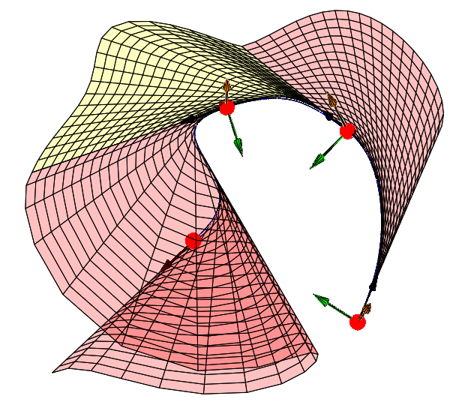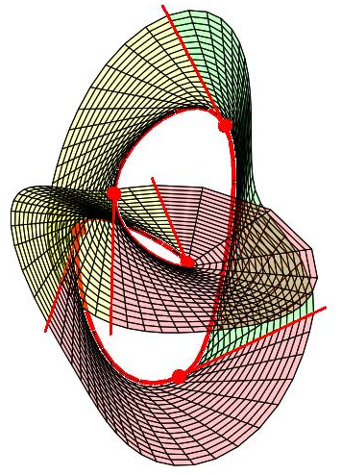
Рис. 3 Линейчатая полоса первого порядка гладкости стыковки  сегментов ПЛР | Рис. 4 Замкнутая линейчатая полоса  полного второго порядка гладкости  стыковки сегментов ПЛР

Литература:

1. Панчук, К.Л. Вопросы теории соприкасающихся линейчатых поверхностей / К.Л. Панчук. – Омск: ОмПИ, 1987. – 11 с. – Деп. в ВИНИТИ 22.05.87, №4496 – В87.
2. Панчук, К.Л. О соприкосновении линейчатых поверхностей / К.Л. Панчук // Начертательная геометрия и машинная графика в практике решения инженерных задач: межвуз. темат. сб. науч. тр. – Омск, 1987. – С. 62-66.
3. Бляшке, В. Дифференциальная геометрия и геометрические основы теории относительности Эйнштейна. В 2-х т. Т.1. Элементарная дифференциальная геометрия [Текст] / В. Бляшке. – М.; Л.: Объед. науч.-техн. изд-во НКТП СССР, 1935. – 330с.
4. Зейлигер, Д. Н. Комплексная линейчатая геометрия [Текст] / Д. Н. Зейлигер. – М.; Л.: Гос. техн.-теорет. изд-во, 1934. – 196с.
5. Завьялов Ю.С., Квасов Б.И., Мирошниченко В.Л. Методы сплайн-функций. М.: Наука,. 1980. 352 с.

